+Bestellformular Hundemantel/Bademantel
(bitte ausfüllen und per Mail oder Whatsapp senden)

Daten zur Person
Name=…………………………………………………………………………..
Nachname=…………………………………………………………………….
Adresse=…………………………………………………………………………………………………………………………………………………………………………………………………………………………………………………………………………………………………………………………………………………………………………………………………………………………….
Mail=………………………………………………………………………………………………………………

Bitte alle Felder ausfüllen zur Person!

Hund ausmessen
Rückenlänge deines Hundes = ……………………………………………………………………
Halsumfang deines Hundes = ……………………………………………………………………..
Eine Halsseitenlänge Hund = ………………………………………………………………
Brustumfang deines Hundes = …………………………………………………………
Stelle bis Ende Schließer von Brustkorb aus = ………………………………………………..
Tiefste Stelle Brustkorb = …………………………………………………..
Tiefste Stelle an Vorderbein = ………………………………………….

Angaben bitte in CM!!!

Option
Außenmaterial Softhshell oder Oxford Stoff

Stoffname = …………………………………………………………………………………………………………….
Option 2 Stoffname = …………………………………………………………………………………………….
Option 3 Stoffname = …………………………………………………………………………………………….
Option 3 Frottee(für Hundebademantel) = dunkelgrün / pink
Option 2 und 3 nur wenn nicht gewartet werden will, falls ich den Stoff nachbestellen muss je nach Mantelgröße kann das erstmal vorkommen ! Je nach Lieferung 1-2 Wochen mehr berechnen!
Innenmaterial
Kein Innenmaterial= Regenmantel = Ja/Nein
Fleece = Fleece Regenmantel= Ja /Nein
Lammfellimitat (sehr warm/für Winter = Ja/Nein

Bei Hundebademantel nicht beachten!

Bitte ankreuzen pro Mantel nur einmal Ja - Rest Nein!
Du möchtest kein Extra dann reicht mir auch nur diese Seite !

Ich bin mit der Datenschutzbestimmung einverstanden

Ort/Datum Unterschrift

Zusatz/Extras
Aufpreis beachten!
Kragen + 5 Euro
Ja/Nein
(Bitte ankreuzen)
Kopfumfang deines Hundes (nur bei Ja) = …………………………….
Höhe Kragen maximal (nur bei Ja) = …………………………
Option vorne zu
Nein / Ja
(Bitte ankreuzen)
Option hinten Überlappend/Abstehend/Überstehend
Ja / Nein
(Bitte ankreuzen)
Gummi ( bei sehr starken Rutenhochträgern) + 2 Euro
Rute Ja/ Nein
Hinterbeine Ja/Nein
(Bitte ankreuen)
Reflektorstreifen + 5 Euro
Ja/Nein
Unten komplett zu
Ja/Nein
Klickverschluss +5 Euro
Ja/Nein

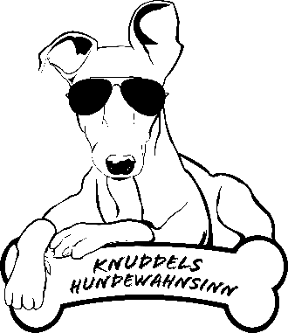
Bitte beachte wenn du einen 1A Mantel möchtest das ich dies nicht leisten kann, wenn kleine Fehler oder ungerade Nähte nicht stören dann füll es gerne aus, aber aufgrund meiner Erbkrankheit fällt es mir deutlich schwerer hier alles 1A hinzubekommen! Meine Erbkrankheit heist CMT Typ 1A solltest du mehr darüber wissen wollen.

